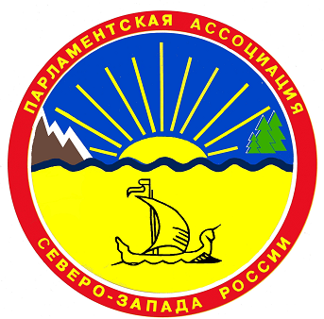

ПАРЛАМЕНТСКАЯ АССОЦИАЦИЯ СЕВЕРО-ЗАПАДА РОССИИ

ПОСТОЯННЫЙ КОМИТЕТ
ПО ЭКОЛОГИИ
Проект
Р Е Ш Е Н И Е
г. Санкт-Петербург

12 апреля 2018 года № 9

О дате и месте проведения очередного заседания постоянного комитета Парламентской Ассоциации Северо-Запада России по экологии

Заслушав и обсудив информацию В.Г.Губарова - председателя постоянного комитета ПАСЗР по экологии, председателя постоянного комитета Калининградской областной Думы по сельскому хозяйству, землепользованию, природным ресурсам и охране окружающей среды, в соответствии с пунктом 9 Положения о постоянном комитете ПАСЗР по экологии, утвержденного решением XLIII Конференции ПАСЗР от 1 ноября 2012 года № 22, постоянный комитет Парламентской Ассоциации Северо-Запада России по экологии р е ш и л:

1 вариант. Рекомендовать членам постоянного комитета проработать предложения о дате (ориентировочно в октябре-ноябре 2018 года) и месте проведения очередного заседания постоянного комитета Парламентской Ассоциации Северо-Запада России по экологии (на базе своих законодательных (представительных) органов власти) и представить их председателю постоянного комитета В.Г.Губарову в срок до 25 мая 2018 года.
2 вариант. Провести очередное заседание постоянного комитета Парламентской Ассоциации Северо-Запада России по экологии в заочной форме в октябре-ноябре 2018 года.

Председатель постоянного комитета | В.Г.Губаров

